Восстановление зуба методом окклюзионного ключа(штамп-техника).
Многие задаются вопросом: зачем реставрировать жевательные
зубы и создавать анатомическую первозданную форму их же не видно в
обычной жизни?
Реставрация и восстановление анатомической формы жевательных
зубов очень важно в функционировании всего зубочелюстного аппарата!
Ведь именно на них идёт опора и они являются одним из ключей
окклюзии(смыкания зубов) в формировании правильного прикуса!
Другими словами, если пойти от обратного и поставить плоскую и
ровную пломбу, даже при этом убрав весь кариес, вы получите:
- отсутсвие правильного контакта «бугорок в фиссуру» с зубом
противоположной челюсти, в дальнейшем ведёт к нарушению прикуса
- с плоской пломбой при жевании вы будете не пережевывать, а перетирать пищу.
А, значит, пищевой комок не будет правильно пережёван и в
неправильной консистенции поступит в пищеварительный тракт, что
вызовет проблемы ЖКТ.
Фиссуры зуба устроены так, что позволяют минералам,
находящимся в слюне, фиксироваться на зубах в нужных площадках, тем
самым омывать минералами участки подверженные кариесу. Из-за
отсутствия правильного бугоркового контакта между зубами
верхней и нижней челюсти на ВНЧС (височно-нижнечелюстной сустав)
будет неравномерно распределяться нагрузка и в дальнейшем это
приведёт к очень серьёзным проблемам, требующим сложного лечения.
Метод окклюзионного ключа позволяет за небольшое количество
время выполнить качественную реставрацию зуба, что очень важно в
детской стоматологии.
Поэтому важен грамотный подход. Нельзя придумать лучше
природы, ведь её творение проверено миллионами лет и наша задача
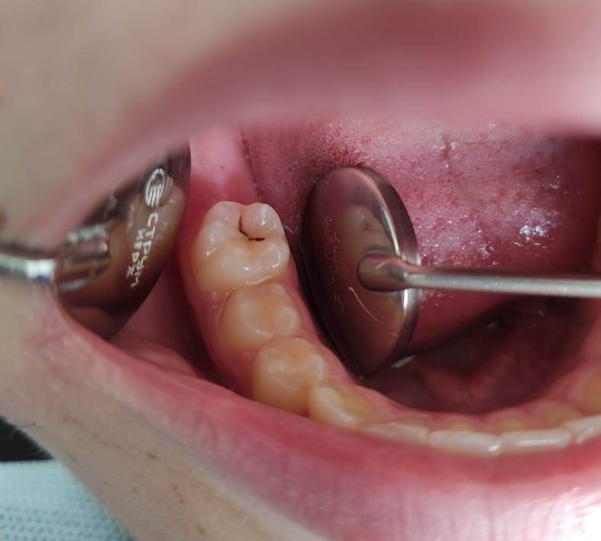
сохранить это в первозданном виде!

Фото «До» лечения

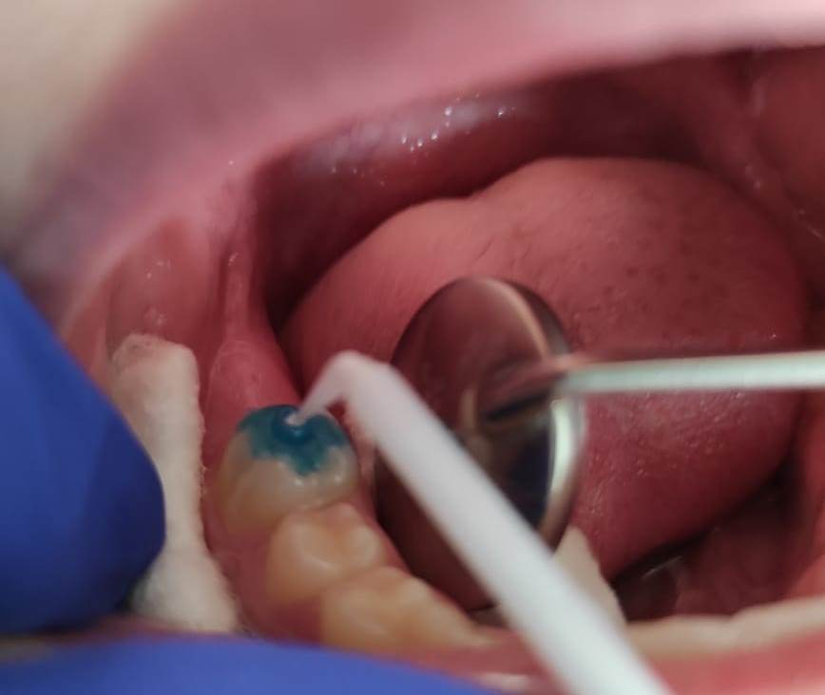
Шаг1. Снимаем «ключ-отпечаток» светоотверждаемым материалом для временного пломбирования -Temp.it
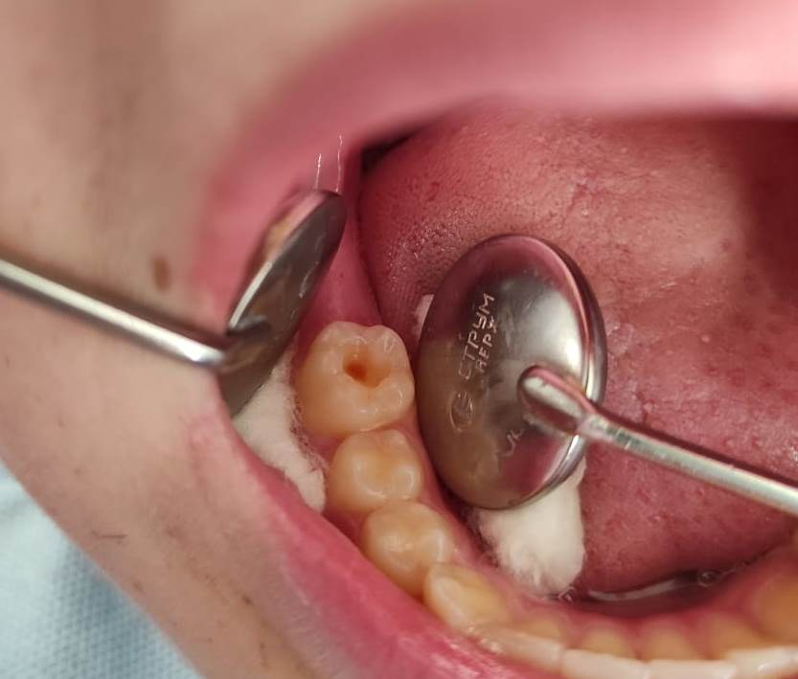
Шаг2.
Препарируем полость

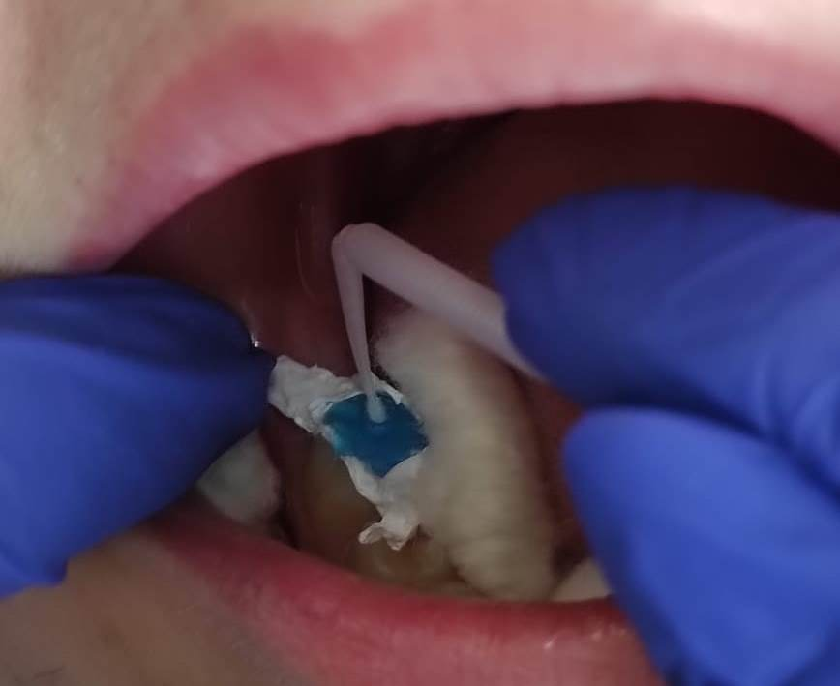

Шаг3.
Вносим композит, распределяем и притираем в полости. Изолируем фумлентой и отдавливаем «ключом»

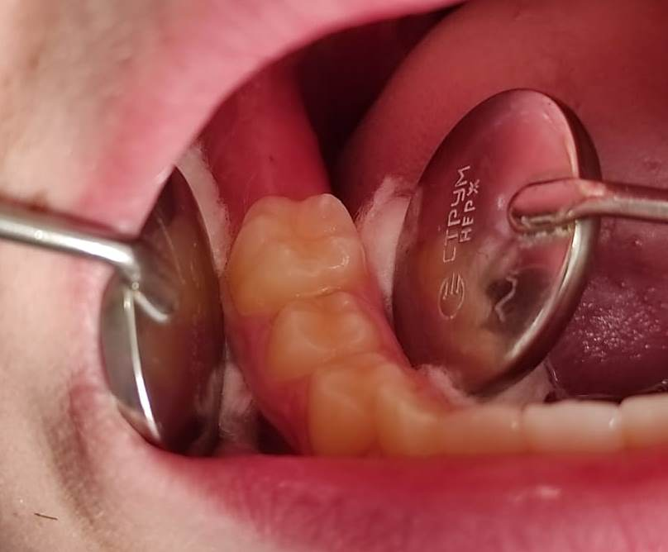
Шаг4.
Убираем излишки материала, корректируем фиссуры. Шлифовка и полировка реставрации.

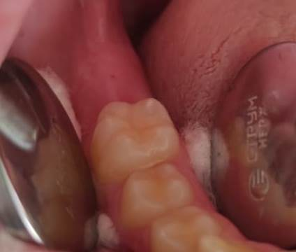
Фото «После» лечения

Спасибо за внимание!

Dr. Nurmuh.

